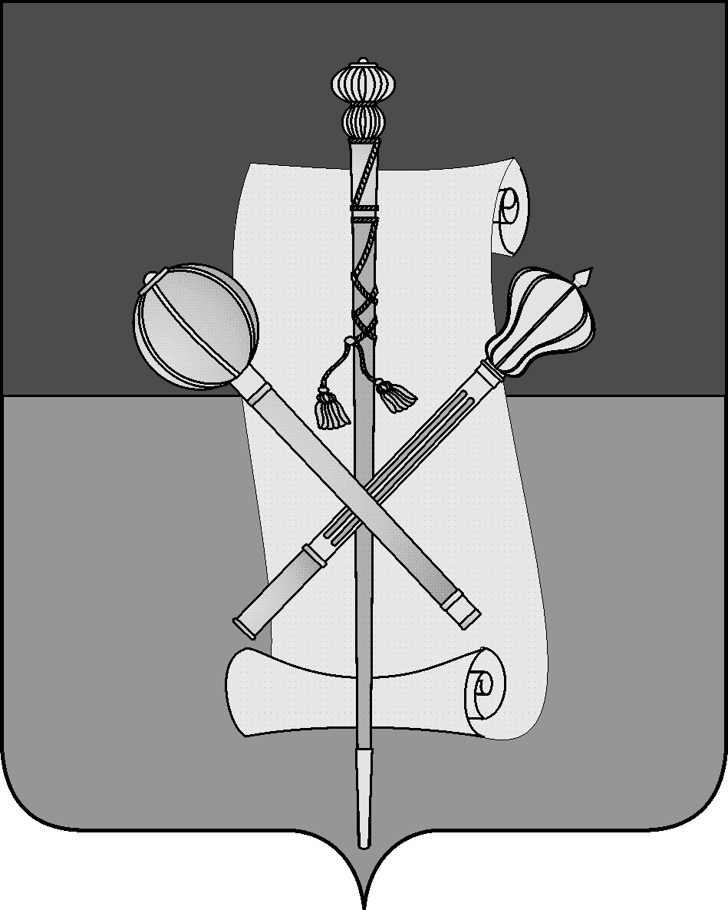
ПРОЕКТ

СОВЕТ МУНИЦИПАЛЬНОГО ОБРАЗОВАНИЯ
БРЮХОВЕЦКИЙ РАЙОН

РЕШЕНИЕ
от _______________ | № ______
ст-ца Брюховецкая

О внесении изменений в решение Совета муниципального

образования Брюховецкий район от 29 апреля 2019 года

№ 342 «Об утверждении Положения о муниципальной

службе в администрации муниципального образования

Брюховецкий район»

В соответствии с законами Краснодарского края от 8 июня 2007 года
№ 1244-КЗ «О муниципальной службе в Краснодарском крае», от 3 июня
2009 года № 1740-КЗ «О порядке присвоения и сохранения классных чинов муниципальных служащих в Краснодарском крае», Совет муниципального образования Брюховецкий район решил:

1. Внести в приложение к решению Совета муниципального образования Брюховецкий район от 29 апреля 2019 года № 342 «Об утверждении Положения о муниципальной службе в администрации муниципального образования Брюховецкий район» следующие изменения:

1) пункты 3.3, 3.4 раздела 3 главы IV изложить в новой редакции:
«3.3. Классный чин может быть первым или очередным.
Первый классный чин присваивается муниципальному служащему, не имеющему классного чина муниципальной службы. При этом учитывается классный чин государственной гражданской и иной службы, присвоенный муниципальному служащему на прежнем месте службы.
Классный чин присваивается муниципальному служащему после успешного завершения испытания, а если испытание не устанавливалось, то не ранее чем через три месяца после его назначения на должность муниципальной службы в соответствии с порядком присвоения классных чинов, утвержденного правовым актом представительного органа местного самоуправления.

3.4. Муниципальному служащему очередной классный чин присваивается по истечении срока, установленного для прохождения муниципальной службы в предыдущем классном чине, и при условии, что он замещает должность муниципальной службы, для которой предусмотрен классный чин муниципальной службы, равный или более высокий, чем классный чин,

присваиваемый муниципальному служащему.

Муниципальным служащим, замещающим должности муниципальной службы на определенный срок полномочий, за исключением муниципальных служащих, замещающих должности глав местных администраций по контракту, классные чины присваиваются по результатам квалификационного экзамена.»;
2) пункты 4.1, 4.2 раздела 4 главы IV изложить в новой редакции:
«4.1. Квалификационный экзамен сдают муниципальные служащие, замещающие должности муниципальной службы на определенный срок полномочий.
4.2. Квалификационный экзамен проводится при решении вопроса о присвоении классного чина муниципальной службы по инициативе муниципального служащего не позднее чем через три месяца после дня подачи им письменного заявления о присвоении классного чина муниципальной службы.»;
3) пункт 2.5 раздела 2 главы VI изложить в новой редакции:
«2.5. Стаж муниципальной службы определяется комиссией по установлению стажа муниципальной службы, создаваемой при органах местного самоуправления, и утверждается муниципальным правовым актом представителя нанимателя (работодателя).».

2. Настоящее решение подлежит официальному опубликованию и размещению на официальном сайте администрации муниципального образования Брюховецкий район в информационно-телекоммуникационной сети «Интернет» и сетевом издании «ВЕСТНИК-ИНФО».
3. Контроль за выполнением настоящего решения возложить на комиссию Совета муниципального образования Брюховецкий район по вопросам местного самоуправления, связям с общественностью и обеспечению правопорядка в муниципальном образовании Брюховецкий район (Руденко).
4. Решение вступает в силу со дня его официального опубликования.

Глава муниципального образования
Брюховецкий район В.В. Мусатов

Председатель Совета
муниципального образования
Брюховецкий район В.В. Кошелев

